# Bootstrap-Table的使用

## 1．资料地址：

官网地址：<http://bootstrap-table.wenzhixin.net.cn>

Github地址：<https://github.com/wenzhixin/bootstrap-table>

## 2．需要引入的文件：

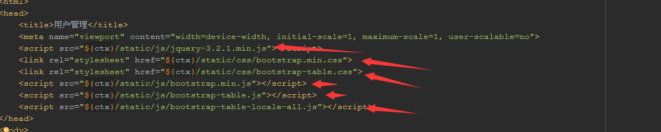

## 3．通过data属性方式

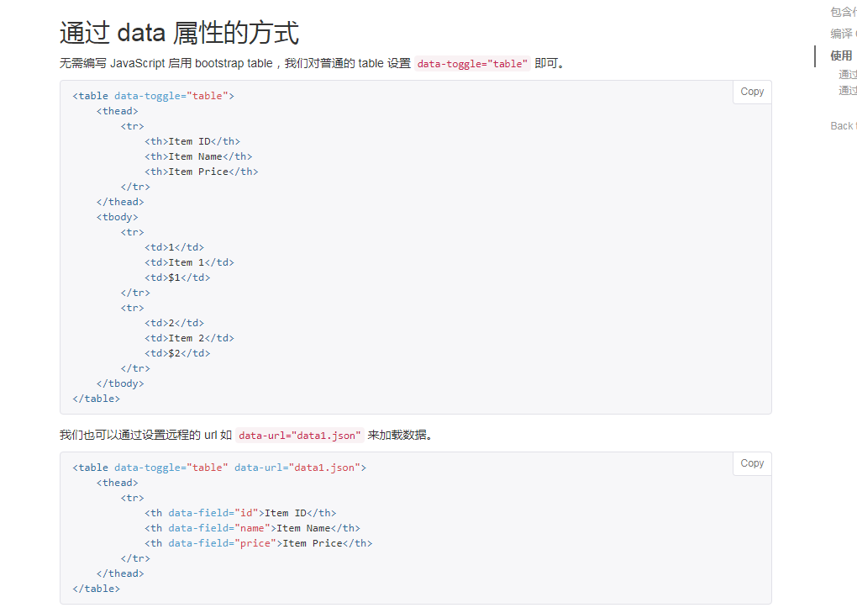

|  |
| --- |
| <table data-toggle="table" data-url="data1.json"> <thead> <tr> <th data-field="id">Item ID</th> <th data-field="name">Item Name</th> <th data-field="price">Item Price</th> </tr> </thead> </table> |

## 4.通过 JavaScript 的方式

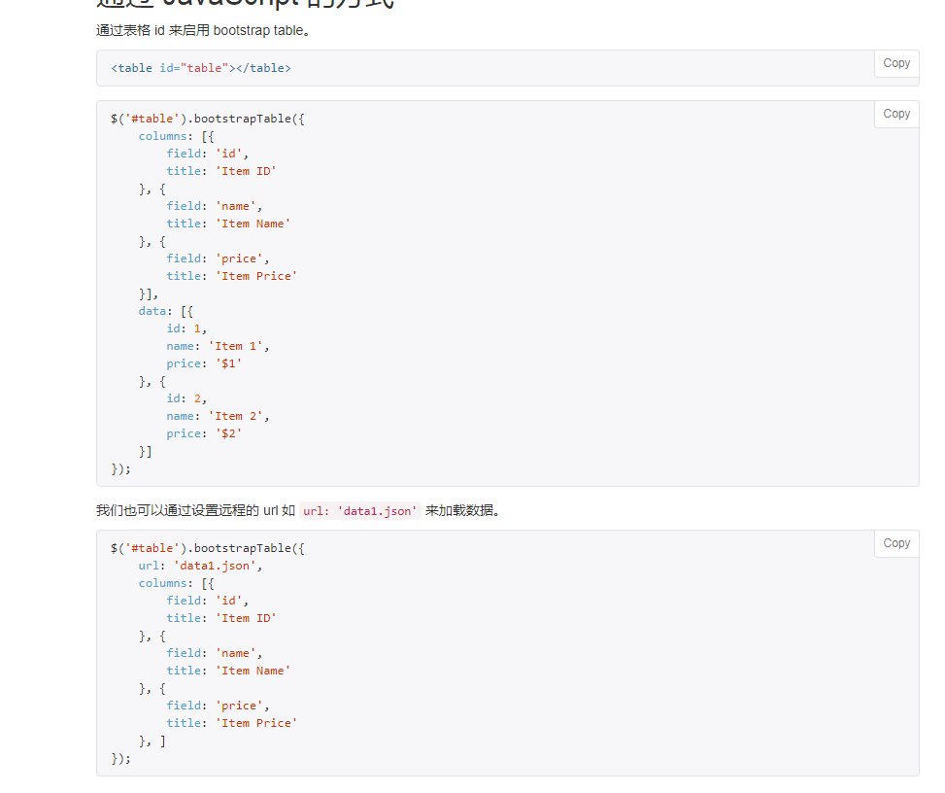

|  |
| --- |
| $('#table').bootstrapTable({  url: 'data1.json',  columns: [{ field: 'id', title: 'Item ID'},  { field: 'name', title: 'Item Name' },  { field: 'price', title: 'Item Price' }, ]  }); |

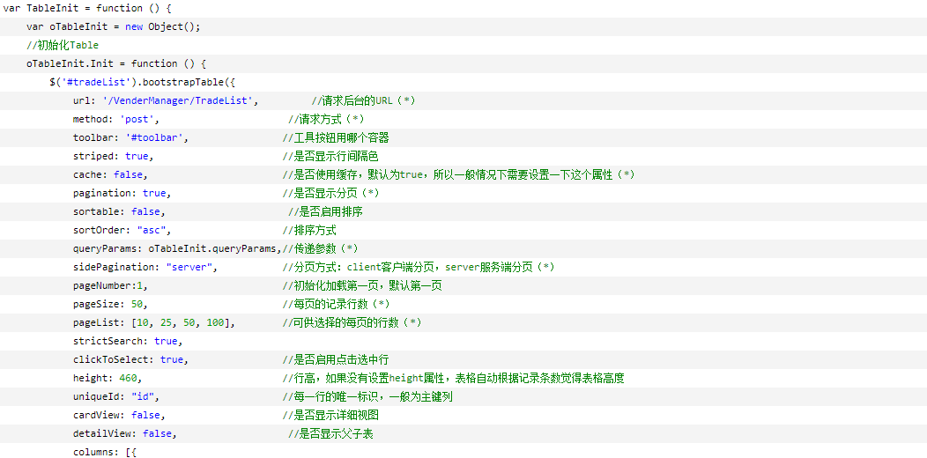

## 5．解析的json格式一

|  |
| --- |
| [{"email":"lisi","id":"111","name":"zhangshang"},{"email":"lisi","id":"1","name":"zhangshang"}] |

Html中：

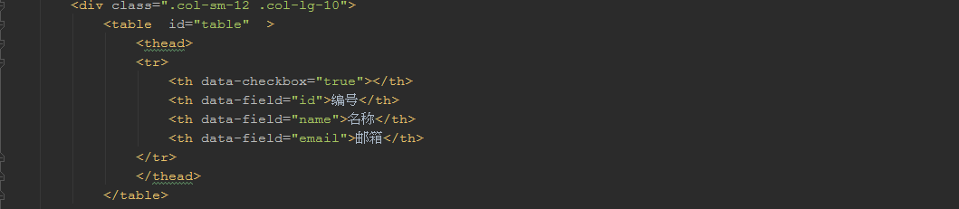

Js中：

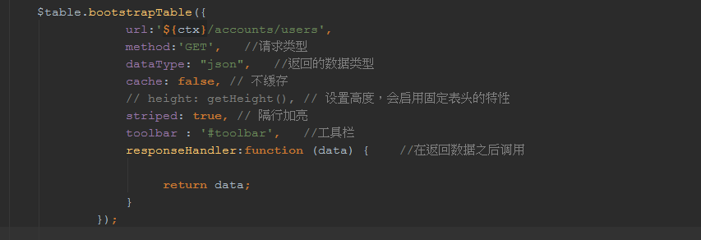

Jquery遍历json数组：

|  |
| --- |
| $.get('**${**ctx**}**/accounts/groups',**function**(result){   **if**(result != **null**){   **var** options = "";  $.each(result,**function**(index,item){    options+="<option value='"+item.id+"'>"+item.name+"</option>";   });  $('#groupId').html(options);   } }); |

## 6．解析带有分页的json格式数据

注意：使用分页，server端返回的数据必须包括rows和total

Json数据：

|  |
| --- |
| {"total":1,"rows":[{"email":"111111@qq.com","firstName":"张三","id":"6ddd8b54-d419-48e4-9767-f9ee26b6957e","persistentState":{"email":"111111@qq.com","firstName":"张三"},"pictureSet":false,"revision":1,"revisionNext":2}]} |

Html:

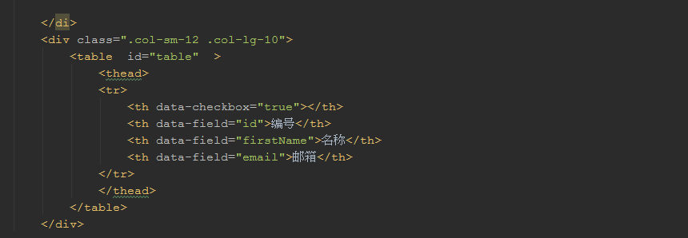

Js:

|  |
| --- |
|  |

后台：

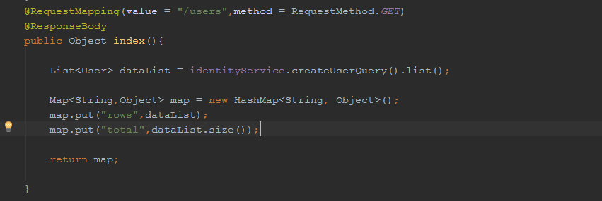

## 7．表格参数

| **名称** | **标签** | **类型** | **默认** | **描述** |
| --- | --- | --- | --- | --- |
| - | data-toggle | String | 'table' | 不用写 JavaScript 直接启用表格。 |
| classes | data-classes | String | 'table table-hover' | 表格的类名称。默认情况下，表格是有边框的，你可以添加 'table-no-bordered' 来删除表格的边框样式。 |
| sortClass | data-sort-class | String | undefined | The class name of the td elements which are sorted. |
| height | data-height | Number | undefined | 定义表格的高度。 |
| undefinedText | data-undefined-text | String | '-' | 当数据为 undefined 时显示的字符 |
| striped | data-striped | Boolean | false | 设置为 true 会有隔行变色效果 |
| sortName | data-sort-name | String | undefined | 定义排序列,通过url方式获取数据填写字段名，否则填写下标 |
| sortOrder | data-sort-order | String | 'asc' | 定义排序方式 'asc' 或者 'desc' |
| sortStable | data-sort-stable | Boolean | false | 设置为 true 将获得稳定的排序，我们会添加_position属性到 row 数据中。 |
| iconsPrefix | data-icons-prefix | String | 'glyphicon' | 定义字体库 ('Glyphicon' or 'fa' for FontAwesome),使用"fa"时需引用 FontAwesome，并且配合 icons 属性实现效果 Glyphicon 集成于Bootstrap可免费使用 参考：<http://glyphicons.com/> FontAwesome 参考：<http://fortawesome.github.io/> |
| icons | data-icons | Object | {   paginationSwitchDown: 'glyphicon-collapse-down icon-chevron-down',   paginationSwitchUp: 'glyphicon-collapse-up icon-chevron-up',   refresh: 'glyphicon-refresh icon-refresh'   toggle: 'glyphicon-list-alt icon-list-alt'   columns: 'glyphicon-th icon-th'   detailOpen: 'glyphicon-plus icon-plus'   detailClose: 'glyphicon-minus icon-minus' } | 自定义图标 |
| columns | - | Array | [] | 列配置项,详情请查看 列参数 表格. |
| data | - | Array | [] | 加载json格式的数据 |
| ajax | data-ajax | Function | undefined | 自定义 AJAX 方法,须实现 jQuery AJAX API |
| method | data-method | String | 'get' | 服务器数据的请求方式 'get' or 'post' |
| url | data-url | String | undefined | 服务器数据的加载地址 |
| cache | data-cache | Boolean | true | 设置为 false 禁用 AJAX 数据缓存 |
| contentType | data-content-type | String | 'application/json' | 发送到服务器的数据编码类型 |
| dataType | data-data-type | String | 'json' | 服务器返回的数据类型 |
| ajaxOptions | data-ajax-options | Object | {} | 提交ajax请求时的附加参数，可用参数列请查看<http://api.jquery.com/jQuery.ajax>. |
| queryParams | data-query-params | Function | function(params) { return params; } | 请求服务器数据时，你可以通过重写参数的方式添加一些额外的参数，例如 toolbar 中的参数 如果 queryParamsType = 'limit' ,返回参数必须包含 limit, offset, search, sort, order 否则, 需要包含:  pageSize, pageNumber, searchText, sortName, sortOrder.  返回false将会终止请求 |
| queryParamsType | data-query-params-type | String | 'limit' | 设置为 'limit' 则会发送符合 RESTFul 格式的参数. |
| responseHandler | data-response-handler | Function | function(res) { return res; } | 加载服务器数据之前的处理程序，可以用来格式化数据。 参数：res为从服务器请求到的数据。 |
| pagination | data-pagination | Boolean | false | 设置为 true 会在表格底部显示分页条 |
| paginationLoop | data-pagination-loop | Boolean | true | 设置为 true 启用分页条无限循环的功能。 |
| onlyInfoPagination | data-only-info-pagination | Boolean | false | 设置为 true 只显示总数据数，而不显示分页按钮。需要 pagination='True' |
| sidePagination | data-side-pagination | String | 'client' | 设置在哪里进行分页，可选值为 'client' 或者 'server'。设置 'server'时，必须设置 服务器数据地址（url）或者重写ajax方法 |
| pageNumber | data-page-number | Number | 1 | 如果设置了分页，首页页码 |
| pageSize | data-page-size | Number | 10 | 如果设置了分页，页面数据条数 |
| pageList | data-page-list | Array | [10, 25, 50, 100, All] | 如果设置了分页，设置可供选择的页面数据条数。设置为 All 或者 Unlimited，则显示所有记录。 |
| selectItemName | data-select-item-name | String | 'btSelectItem' | radio or checkbox 的字段名 |
| smartDisplay | data-smart-display | Boolean | true | True to display pagination or card view smartly. |
| escape | data-escape | Boolean | false | 转义HTML字符串，替换 &, <, >, ", `, 和 ' 字符. |
| search | data-search | Boolean | false | 是否启用搜索框 |
| searchOnEnterKey | data-search-on-enter-key | Boolean | false | 设置为 true时，按回车触发搜索方法，否则自动触发搜索方法 |
| strictSearch | data-strict-search | Boolean | false | 设置为 true启用 全匹配搜索，否则为模糊搜索 |
| searchText | data-search-text | String | '' | 初始化搜索文字 |
| searchTimeOut | data-search-time-out | Number | 500 | 设置搜索超时时间 |
| trimOnSearch | data-trim-on-search | Boolean | true | 设置为 true 将允许空字符搜索 |
| showHeader | data-show-header | Boolean | true | 是否显示列头 |
| showFooter | data-show-footer | Boolean | false | 是否显示列脚 |
| showColumns | data-show-columns | Boolean | false | 是否显示 内容列下拉框 |
| showRefresh | data-show-refresh | Boolean | false | 是否显示 刷新按钮 |
| showToggle | data-show-toggle | Boolean | false | 是否显示 切换试图（table/card）按钮 |
| showPaginationSwitch | data-show-pagination-switch | Boolean | false | 是否显示 数据条数选择框 |
| minimumCountColumns | data-minimum-count-columns | Number | 1 | 当列数小于此值时，将隐藏内容列下拉框。 |
| idField | data-id-field | String | undefined | 指定主键列 |
| uniqueId | data-unique-id | String | undefined | Indicate an unique identifier for each row. |
| cardView | data-card-view | Boolean | false | 设置为 true将显示card视图，适用于移动设备。否则为table试图，适用于pc |
| detailView | data-detail-view | Boolean | false | 设置为 true 可以显示详细页面模式。 |
| detailFormatter | data-detail-formatter | Function | function(index, row) { return ''; } | 格式化详细页面模式的视图。 |
| searchAlign | data-search-align | String | 'right' | 指定 搜索框 水平方向的位置。'left' or 'right' |
| buttonsAlign | data-buttons-align | String | 'right' | 指定 按钮 水平方向的位置。'left' or 'right' |
| toolbarAlign | data-toolbar-align | String | 'left' | 指定 toolbar 水平方向的位置。'left' or 'right' |
| paginationVAlign | data-pagination-v-align | String | 'bottom' | 指定 分页条 在垂直方向的位置。'top' or 'bottom' or 'bonth' |
| paginationHAlign | data-pagination-h-align | String | 'right' | 指定 分页条 在水平方向的位置。'left' or 'right' |
| paginationDetailHAlign | data-pagination-detail-h-align | String | 'left' | 指定 分页详细信息 在水平方向的位置。'left' or 'right' |
| paginationPreText | data-pagination-pre-text | String | '<' | 指定分页条中上一页按钮的图标或文字 |
| paginationNextText | data-pagination-next-text | String | '>' | 指定分页条中下一页按钮的图标或文字 |
| clickToSelect | data-click-to-select | Boolean | false | 设置true 将在点击行时，自动选择rediobox 和 checkbox |
| singleSelect | data-single-select | Boolean | false | 设置True 将禁止多选 |
| toolbar | data-toolbar | String | undefined | 一个jQuery 选择器，指明自定义的toolbar 例如: #toolbar, .toolbar. |
| checkboxHeader | data-checkbox-header | Boolean | true | 设置false 将在列头隐藏check-all checkbox . |
| maintainSelected | data-maintain-selected | Boolean | false | 设置为 true 在点击分页按钮或搜索按钮时，将记住checkbox的选择项 |
| sortable | data-sortable | Boolean | true | 设置为false 将禁止所有列的排序 |
| silentSort | data-silent-sort | Boolean | true | 设置为 false 将在点击分页按钮时，自动记住排序项。仅在 sidePagination设置为 server时生效. |
| rowStyle | data-row-style | Function | function(row,index) { return class; } | 自定义行样式 参数为： row: 行数据 index: 行下标 返回值可以为class或者css |
| rowAttributes | data-row-attributes | Function | function(row,index) { return attributes; } | 自定义行属性 参数为： row: 行数据 index: 行下标 返回值可以为class或者css 支持所有自定义属性 |
| customSearch | data-custom-search | Function | $.noop | The custom search function is executed instead of built-in search function, takes one parameters:  text: the search text. Example usage:  function customSearch(text) {  //Search logic here.  //You must use `this.data` array in order to filter the data. NO use `this.options.data`.  } |
| customSort | data-custom-sort | Function | $.noop | The custom sort function is executed instead of built-in sort function, takes two parameters:  sortName: the sort name. sortOrder: the sort order. Example usage:  function customSort(sortName, sortOrder) {  //Sort logic here.  //You must use `this.data` array in order to sort the data. NO use `this.options.data`.  } |

## 8.列参数

| **Name** | **Attribute** | **Type** | **Default** | **Description** |
| --- | --- | --- | --- | --- |
| radio | data-radio | Boolean | false | True to show a radio. The radio column has fixed width. |
| checkbox | data-checkbox | Boolean | false | True to show a checkbox. The checkbox column has fixed width. |
| field | data-field | String | undefined | The column field name. |
| title | data-title | String | undefined | The column title text. |
| titleTooltip | data-title-tooltip | String | undefined | The column title tooltip text. This option also support the title HTML attribute |
| class | class / data-class | String | undefined | The column class name. |
| rowspan | rowspan / data-rowspan | Number | undefined | Indicate how many rows a cell should take up. |
| colspan | colspan / data-colspan | Number | undefined | Indicate how many columns a cell should take up. |
| align | data-align | String | undefined | Indicate how to align the column data. 'left', 'right', 'center' can be used. |
| halign | data-halign | String | undefined | Indicate how to align the table header. 'left', 'right', 'center' can be used. |
| falign | data-falign | String | undefined | Indicate how to align the table footer. 'left', 'right', 'center' can be used. |
| valign | data-valign | String | undefined | Indicate how to align the cell data. 'top', 'middle', 'bottom' can be used. |
| width | data-width | Number {Pixels or Percentage} | undefined | The width of column. If not defined, the width will auto expand to fit its contents. Also you can add '%' to your number and the bootstrapTable will use the percentage unit, otherwise, you can add or no the 'px' to your number and then the bootstrapTable will use the pixels |
| sortable | data-sortable | Boolean | false | True to allow the column can be sorted. |
| order | data-order | String | 'asc' | The default sort order, can only be 'asc' or 'desc'. |
| visible | data-visible | Boolean | true | False to hide the columns item. |
| cardVisible | data-card-visible | Boolean | true | False to hide the columns item in card view state. |
| switchable | data-switchable | Boolean | true | False to disable the switchable of columns item. |
| clickToSelect | data-click-to-select | Boolean | true | True to select checkbox or radiobox when the column is clicked. |
| formatter | data-formatter | Function | undefined | The context (this) is the column Object.  The cell formatter function, take three parameters:  value: the field value.  row: the row record data. index: the row index. |
| footerFormatter | data-footer-formatter | Function | undefined | The context (this) is the column Object.  The function, take one parameter:  data: Array of all the data rows.  the function should return a string with the text to show in the footer cell. |
| events | data-events | Object | undefined | The cell events listener when you use formatter function, take three parameters:  event: the jQuery event.  value: the field value.  row: the row record data. index: the row index. |
| sorter | data-sorter | Function | undefined | The custom field sort function that used to do local sorting, take two parameters:  a: the first field value. b: the second field value. |
| sortName | data-sort-name | String | undefined | Provide a customizable sort-name, not the default sort-name in the header, or the field name of the column. For example, a column might display the value of fieldName of "html" such as "<b><span style="color:red">abc</span></b>", but a fieldName to sort is "content" with the value of "abc". |
| cellStyle | data-cell-style | Function | undefined | The cell style formatter function, take three parameters:  value: the field value. row: the row record data. index: the row index. field: the row field. Support classes or css. |
| searchable | data-searchable | Boolean | true | True to search data for this column. |
| searchFormatter | data-search-formatter | Boolean | true | True to search use formated data. |

## 9.事件

| **Option 事件** | **jQuery 事件** | **参数** | **描述** |
| --- | --- | --- | --- |
| onAll | all.bs.table | name, args | 所有的事件都会触发该事件，参数包括： name：事件名， args：事件的参数。 |
| onClickRow | click-row.bs.table | row, $element | 当用户点击某一行的时候触发，参数包括： row：点击行的数据， $element：tr 元素， field：点击列的 field 名称。 |
| onDblClickRow | dbl-click-row.bs.table | row, $element | 当用户双击某一行的时候触发，参数包括： row：点击行的数据， $element：tr 元素， field：点击列的 field 名称。 |
| onClickCell | click-cell.bs.table | field, value, row, $element | 当用户点击某一列的时候触发，参数包括： field：点击列的 field 名称， value：点击列的 value 值， row：点击列的整行数据， $element：td 元素。 |
| onDblClickCell | dbl-click-cell.bs.table | field, value, row, $element | 当用户双击某一列的时候触发，参数包括： field：点击列的 field 名称， value：点击列的 value 值， row：点击列的整行数据， $element：td 元素。 |
| onSort | sort.bs.table | name, order | Fires when user sort a column, the parameters contains:  name: the sort column field name order: the sort column order. |
| onCheck | check.bs.table | row | Fires when user check a row, the parameters contains:  row: the record corresponding to the clicked row. $element: the DOM element checked. |
| onUncheck | uncheck.bs.table | row | Fires when user uncheck a row, the parameters contains:  row: the record corresponding to the clicked row. $element: the DOM element unchecked. |
| onCheckAll | check-all.bs.table | rows | Fires when user check all rows, the parameters contains:  rows: array of records corresponding to newly checked rows. |
| onUncheckAll | uncheck-all.bs.table | rows | Fires when user uncheck all rows, the parameters contains:  rows: array of records corresponding to previously checked rows. |
| onCheckSome | check-some.bs.table | rows | Fires when user check some rows, the parameters contains:  rows: array of records corresponding to previously checked rows. |
| onUncheckSome | uncheck-some.bs.table | rows | Fires when user uncheck some rows, the parameters contains:  rows: array of records corresponding to previously checked rows. |
| onLoadSuccess | load-success.bs.table | data | Fires when remote data is loaded successfully. |
| onLoadError | load-error.bs.table | status | Fires when some errors occur to load remote data. |
| onColumnSwitch | column-switch.bs.table | field, checked | Fires when switch the column visible. |
| onColumnSearch | column-search.bs.table | field, text | Fires when search by column. |
| onPageChange | page-change.bs.table | number, size | Fires when change the page number or page size. |
| onSearch | search.bs.table | text | Fires when search the table. |
| onToggle | toggle.bs.table | cardView | Fires when toggle the view of table. |
| onPreBody | pre-body.bs.table | data | Fires before the table body is rendered |
| onPostBody | post-body.bs.table | none | Fires after the table body is rendered and available in the DOM |
| onPostHeader | post-header.bs.table | none | Fires after the table header is rendered and availble in the DOM |
| onExpandRow | expand-row.bs.table | index, row, $detail | 当点击详细图标展开详细页面的时候触发。 |
| onCollapseRow | collapse-row.bs.table | index, row | 当点击详细图片收起详细页面的时候触发。 |
| onRefreshOptions | refresh-options.bs.table | options | Fires after refresh the options and before destroy and init the table. |
| onRefresh | refresh.bs.table | params | Fires after the click the refresh button. |

## 10．方法

使用方法的语法：$('#table').bootstrapTable('method', parameter);。

列alert('getSelections: ' + JSON.stringify($table.bootstrapTable('getSelections'))

| **名称** | **参数** | **描述** |
| --- | --- | --- |
| getOptions | none | 返回表格的 Options。 |
| getSelections | none | 返回所选的行，当没有选择任何行的时候返回一个空数组。 |
| getAllSelections | none | 返回所有选择的行，包括搜索过滤前的，当没有选择任何行的时候返回一个空数组。 |
| getData | useCurrentPage | 或者当前加载的数据。假如设置 useCurrentPage 为 true，则返回当前页的数据。 |
| getRowByUniqueId | id | 根据 uniqueId 获取行数据。 |
| load | data | 加载数据到表格中，旧数据会被替换。 |
| showAllColumns | none | Show All the columns. |
| hideAllColumns | none | Hide All the columns. |
| append | data | 添加数据到表格在现有数据之后。 |
| prepend | data | 插入数据到表格在现有数据之前。 |
| remove | params | 从表格中删除数据，包括两个参数： field: 需要删除的行的 field 名称。 values: 需要删除的行的值，类型为数组。 |
| removeAll | - | 删除表格所有数据。 |
| removeByUniqueId | id | 根据 uniqueId 删除指定的行。 |
| insertRow | params | 插入新行，参数包括： index: 要插入的行的 index。 row: 行的数据，Object 对象。 |
| updateRow | params | 更新指定的行，参数包括： index: 要更新的行的 index。 row: 行的数据，Object 对象。 |
| showRow | params | 显示指定的行，参数包括： index: 要更新的行的 index 或者 uniqueId。 isIdField: 指定 index 是否为 uniqueid。 |
| hideRow | params | 显示指定的行，参数包括： index: 要更新的行的 index。 uniqueId: 或者要更新的行的 uniqueid。 |
| getHiddenRows | show | Get all rows hidden and if you pass the show parameter true the rows will be shown again, otherwise, the method only will return the rows hidden. |
| mergeCells | options | Merge some cells to one cell, the options contains following properties:  index: the row index.  field: the field name. rowspan: the rowspan count to be merged.  colspan: the colspan count to be merged. |
| updateCell | params | Update one cell, the params contains following properties:  index: the row index.  field: the field name. value: the new field value. |
| refresh | params | Refresh the remote server data, you can set {silent: true} to refresh the data silently, and set {url: newUrl} to change the url. To supply query params specific to this request, set {query: {foo: 'bar'}} |
| refreshOptions | options | Refresh the options |
| resetSearch | text | Set the search text |
| showLoading | none | Show loading status. |
| hideLoading | none | Hide loading status. |
| checkAll | none | Check all current page rows. |
| uncheckAll | none | Uncheck all current page rows. |
| check | index | Check a row, the row index start with 0. |
| uncheck | index | Uncheck a row, the row index start with 0. |
| checkBy | params | Check a row by array of values, the params contains: field: name of the field used to find records values: array of values for rows to check Example:  $("#table").bootstrapTable("checkBy", {field:"field_name", values:["value1","value2","value3"]}) |
| uncheckBy | params | Uncheck a row by array of values, the params contains: field: name of the field used to find records values: array of values for rows to uncheck Example:  $("#table").bootstrapTable("uncheckBy", {field:"field_name", values:["value1","value2","value3"]}) |
| resetView | params | Reset the bootstrap table view, for example reset the table height. |
| resetWidth | none | Resizes header and footer to fit current columns width |
| destroy | none | Destroy the bootstrap table. |
| showColumn | field | Show the specified column. |
| hideColumn | field | Hide the specified column. |
| getHiddenColumns | - | 获取隐藏的列。 |
| getVisibleColumns | - | 获取可见列。 |
| scrollTo | value | 滚动到指定位置，单位为 px，设置 'bottom' 表示跳到最后。 |
| getScrollPosition | none | 获取当前滚动条的位置，单位为 px。 |
| filterBy | params | （只能用于 client 端）过滤表格数据， 你可以通过过滤{age: 10}来显示 age 等于 10 的数据。 |
| selectPage | page | 跳到指定的页。 |
| prevPage | none | 跳到上一页。 |
| nextPage | none | 跳到下一页。 |
| togglePagination | none | 切换分页选项。 |
| toggleView | none | 切换 card/table 视图 |
| expandRow | index | Expand the row that has the index passed by parameter if the detail view option is set to True. |
| collapseRow | index | Collapse the row that has the index passed by parameter if the detail view option is set to True. |
| expandAllRows | is subtable | Expand all rows if the detail view option is set to True. |
| collapseAllRows | is subtable | Collapse all rows if the detail view option is set to True. |